上海大学无人艇工程研究院

——环境感知组

# Robust Estimation of Similarity Transformation for Visual Object Tracking

# LDES

作者：Yang Li Jianke Zhu Steven C.H. Hoi

机构：浙江大学

主页：<https://github.com/ihpdep/LDES>

出处：2019年AAAI

源码：matlab

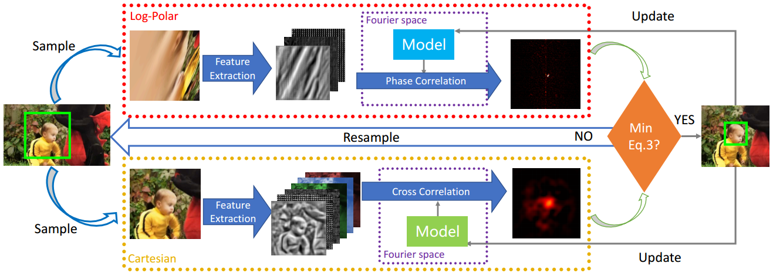

注：**加粗**的作者为重点关注研究者

图注：本算法的核心示意图

日期：2019.02.18

## 版本更新记录

|  |  |  |  |
| --- | --- | --- | --- |
| **日 期** | **更新人** | **主要更新内容描述** | **版本号** |
| 2019年02月18日 | 陈加宏 | 完成框架搭建 | V1.0 |
|  |  |  |  |

目 录

Robust Estimation of Similarity Transformation for Visual Object Tracking 1

LDES 1

版本更新记录 2

1、概述 3

2、问题分析 3

3、解决方法 3

3.1 主要创新 4

4、原理分析 4

5、实验分析 5

6、总结展望 5

7、参考文献 5

## 1、概述

在目标跟踪领域，处理旋转和尺度变化问题往往是基于重复采样后对比响应结果来决定最终的旋转角度和尺度的。显然，这种将角度和尺度变化与目标位置变化分离开处理的方案不属于最佳的优化策略。LDES算法则将角度、尺度变化和位移变化放在一个优化目标中同时优化。在角度和尺度变化的处理方面则提出了对数极坐标转换方法能够高效的计算目标的旋转角度和尺度变化。

## 2、问题分析

相关滤波类算法在最近2018年仍处于研究热潮中，这主要是因为其跟踪性能较传统方法是优秀且鲁棒的。但是对其尺度自适应和角度自适应的研究仍十分匮乏，因为考虑尺度和旋转角度后目标相似度转换属于4自由度问题。

在LDES之前也有方法对尺度自适应问题进行了处理，包括著名的DSST和SAMF。它们基于3自由度的相关滤波对目标位置和尺度进行搜索，但是对尺度的搜索是建立在重复采样的基础上的，使得算法的计算复杂度较高不利于实时。同时尺度搜索空间是提前预定义的，当目标超出尺度搜索范围就会漂移乃至失败，到目前为止对于目标尺度自适应问题还没有最优的解决方案。

对于旋转角度自适应问题，相关滤波类算法目前还不能很好解决，主要原因是：不准确的旋转预测会造成跟踪漂移甚至失败。

总上所述，目前在相关滤波类跟踪方法中，对于尺度自适应问题的解决不是最优的，需要一种更好的尺度搜索策略；对于旋转角度自适应问题，相关滤波算法不能解决。

## 3、解决方法

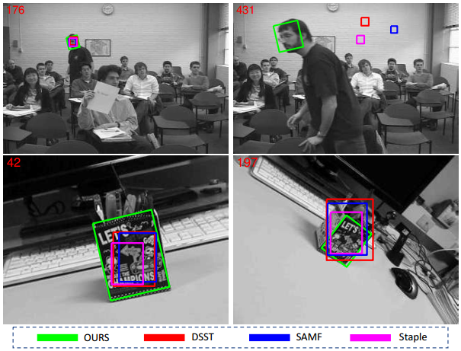

为了解决上述问题，作者将目标跟踪任务描述为：在4自由度空间中对目标相似变换的评估。从上图绿色框对目标进行了更准确的位置描述，使得最终的跟踪结果更加精准，所以采用4自由度的相似变换评估是更加合理的。



如上图所示，LDES算法将目标平移和目标旋转/尺度问题融合到一个优化目标中，同时进行目标位置、旋转角度和尺度的搜索。对于旋转角度和尺度的自适应方面，作者使用了相位滤波机制，对于目标位置仍然使用传统的相关滤波方法。这种方法省去了重复采样过程从而较少了计算量，同时增大了尺度和旋转角度的搜索空间，使得最终的跟踪结果更加准确。

### 3.1 主要创新

LDES算法的创新点有如下3点：1、提出了一个新的相似变化评估框架，其只需要采样一次就能做到位置、角度、尺度的自适应跟踪；2、对位置、角度以及尺度进行联合优化保证了跟踪结果的稳定；3、提出了一种新的、高效的尺度以及旋转角度的评估方法。

## 4、原理分析

这篇论文主要解决了目标大尺度变化下的目标跟踪问题，所以取名为LargeDisplacement tracking vis Estimation of Similarity (LDES)。原作者将跟踪任务描述为2D相似变换评估问题。从优化角度出发，将联合优化问题分解为平移评估和尺度-旋转预测两个方面。然后逐一解决上述两个子问题即可得到全局最优的结果。

**问题建模：**

在图像序列中对跟踪目标进行相似变换的准确估计是实现LDES的关键。在平面的2D图像中目标的变换是4自由度的，所以跟踪算法的目的是获取一个4自由度的变换状态向量 $τ_{i}∈R^{4}$ 其中i表示第i帧图像。而 $τ_{i}$ 的计算是基于如下公式：

$$τ_{i}=arg\max_{τ∈Sim(2)}{f\left(W\left(I_{i},τ\right);h_{i-1}\right)}$$

$W\left(I_{i},τ\right)$ 表示在第i帧图像中的采样结果。 $h_{i-1}$ 表示从第一帧到i-1帧图像中训练得到的滤波器模板。 $Sim(2)$ 表示4自由度的相似变换 $\left\{t_{x},t_{y},θ,s\right\}$ 运动。显然，**这样4自由度的采样空间是极大的，对于实时性要求较高的跟踪任务来说，是一个极大的挑战**。以上是目标跟踪过程中的目标检测依据，其中核心的计算为：

$$f_{i}\left(τ\right)=\left(W\left(I_{i},τ\right);h_{i-1}\right)$$

上式在一般情况下都是非凸函数，并且跟踪过程中当前帧目标的位置往往在前一帧目标的附近。为了优化便利假设函数是凸的并且在目标附件是光滑的，将上式分解为：

$$f_{i}\left(τ\right)=ηf_{t}\left(t;h_{t}\right)+\left(1-η\right)f_{ρ}\left(ρ;h_{ρ}\right)+g\left(t,ρ\right)$$

其中 $t∈\left\{t_{x},t_{y}\right\}$ 表示平移， $ρ∈\left\{θ,s\right\}$ 表示旋转和尺度变化。 $g\left(t,ρ\right)=exp{\left({\left|τ-τ_{i-1}\right|}_{2}\right)}^{-1}$ 表示运行模型，其物理意义在于上下两帧目标位置比较接近。

对上式的求解依据BCD(Block Coordinate Descent)方法后得到：

$$arg\max_{t}{g\left(t,ρ^{*}\right)}+ηf_{t}\left(t\right)$$

$$arg\max_{ρ}{g\left(t^{*},ρ\right)}+\left(1-η\right)f_{ρ}\left(ρ\right)$$

由于g函数的计算是很便利，接下来的难点在于 $f_{t}\left(t\right)$ 和 $f_{ρ}\left(ρ\right)$ 子问题的求解问题。

**使用相关滤波进行平移估计：**

目标的平移估计就是传统KCF框架中研究的问题，结合傅里叶技巧和循环矩阵的性质能够得到十分高效的计算结果。

$$f_{t}\left(W\left(I,t\right);h_{t}\right)=f_{i}\left(τ\right)=W\left(f_{t}\left(I;h_{t}\right),t\right)$$

**在对数极坐标中进行尺度和角度估计：**

## 5、实验分析

## 6、总结展望